Panduan untuk Menulis di Jurnal of Engineering Science Technology and Management

Penulis1, Penulis2, Penulis3
^{1,2)} Jurusan Teknik Industri, Fakultas Teknik, Universitas xxx
^{1,2)} Email: punulis1@campus.ac.id, penulis2@ campus.ac.id
Jl. .... (Alamat kampus)

ABSTRAK

Artikel ini merupakan template untuk menulis di Jurnal of Engineering Science Technology and Management dengan menggunakan MS-Word. Makalah tidak perlu diberi penomoran halaman. Makalah dapat dituliskan dalam B.Indonesia maupun dalam B. Inggris. Banyak halaman tidak melebihi 12 lembar dengan format A4- single-sided papers. Halaman judul harus menyertakan judul yang spesifik, pengarang dan abstrak sekitar 200 kata pada awal makalah. Afiliasi, alamat, telpon dan nomor fax ataupun alamat e-mail harus diberikan di bawah nama pengarang. Penulisan Judul dengan menggunakan Times New Roman 14pt, dan detailnya adalah 10pt Times New Roman. Untuk makalah dalam B. Indonesia, abstrak harus dituliskan dalam B. Indonesia dan B. Inggris. Sebelum menulis, mohon margin makalah anda disesuaikan dengan margin dari template ini, yaitu dengan melihat page setup dari template yang telah kami berikan.

Kata kunci: daftarkan hingga 6 kata kunci di sini.

ABSTRACT

This article illustrates preparation of your paper using MS-WORD. Papers should not be numbered. The manuscript should be written in English. The length of manuscript should not exceed 12 pages in this format using A4 single-sided papers. The title page should include the succinct title, the authors, and an abstract of around 200 words at the beginning of the manuscript. The affiliation, address and zip code, and telephone and fax numbers as well as e-mail address should be listed below the author's names. The paper begins with a title which uses 14pt Times New Roman.. This is followed by the details for each author in 11pt Times New Roman.. Section titles are bolded in 11pt Times New Roman. The remainder of the paper should be typed in 10pt Times New Roman. Please set your margin before you type your article by looking at the page setup of this template. If you have any question on the format, please send a message to admin@jurnal-tmit.com.

Keywords: Up to six keywords should also be included.

Pendahuluan

Cara termudah untuk menuliskan makalah anda agar sesuai dengan format penulisan Jurnal of Engineering Science Technology and Management adalah dengan men- copy-paste makalah anda ke dalam template ini. Template ini akan diberikan pada anda oleh redaksi Jurnal of Engineering Science Technology and Management, bila makalah anda dinyatakan dapat diterbitkan di Jurnal of Engineering Science Technology and Management, baik dengan revisi ataupun tidak. Penulisan istilah asing harus ditulis dalam huruf italics. Page setup untuk Jurnal of Engineering Science Technology and Management adalah Top dan Left = 2,54 cm, Bottom dan Right = 2,54 cm, Gutter = 0 cm. Orientasinya adalah Portrait dengan Mirror margin. Ukuran paper (paper size) adalah A4 dengan Width = 21 cm dan Height = 29,7 cm. Layout-nya adalah Different odd and even dengan Header = 1,27 cm dan Footer = 1,27 cm. Vertical alignment-nya adalah Top. (Catatan: Aturan penulisan desimal di atas disesuaikan dengan aturan penulisan pada Microsoft Word yang menggunakan ”.” sebagai tanda desimal dan bukan ”,”. Aturan penulisan desimal dalam Jurnal of Engineering Science Technology and Management mengikuti aturan penulisan Matematika).

Metode Penelitian

Pada panduan ini akan dijelaskan tentang penulisan heading. Jika heading anda melebihi satu, gunakan level kedua heading seperti di bawah ini.

Second-Level Heading

Heading pada level kedua dituliskan dengan boldface italics dengan menggunakan huruf besar dan huruf kecil. Heading dituliskan rata kiri.

Third-Level Heading

Heading pada level ketiga mengikut style dari heading level kedua. Hindari penggunaan heading lebih dari tiga level.

Hasil Dan Pembahasan

Ikutilah aturan pembaban pada jurnal ini, yaitu 1. Pendahuluan, 2. Metode Penelitian, 3. Hasil dan Pembahasan, 4. Simpulan.

Penulisan Persamaan Matematika

Persamaan matematik harus diberi nomor secara berurutan dan dimulai dengan (1) sampai akhir makalah termasuk appendix. Penomoran ini harus diawali dan diakhiri dengan kurung buka dan kurung tutup dan rata kanan. Tambahkan satu garis kosong di atas dan di bawah persamaan. Ukuran pada persamaan adalah Full 11pt, Subscript/superscript 8 pt, Sub-Subscript/superscript 6pt, Symbol 12 pt, Sup-symbol 10 pt. Sisipkan (insert) equation untuk menuliskan persamaan matematika dengan style math.
$$L_{t}= \sum{(PT_i+WT_i}$$ | (1)
Semua penulisan variabel ditulis dengan italic dengan index angka dalam Times New Roman, contoh, $X_{1},…, X_{n}$. $Y_{i},i=1,…,n.$ Gunakan tanda ” : ”untuk jelaskan arti variable dan ”=” jika variable itu bernilai sebuah angka atau persamaan. $N$: jumlah data, $X=1$. Penulisan angka desimal dipisahkan dengan koma ”,” dan bila lebih dari satu gunakan titik koma, ”;”, sebagai pemisah Misal (0,234; 123,135; 4562,234). Semua parantheses ditulis dengan huruf Century Schoolbool, $(X_{1},X_{2})$, [i].

Gambar dan Tabel

Pada setiap gambar harus diberikan keterangan di bawah gambar. Keterangan pada tabel diberikan di atas tabel. Keterangan dituliskan dengan huruf kecil kecuali pada karakter pertama pada tiap kalimat dan menggunakan insert caption. Seluruh gambar harus diberi penomoran secara berurutan. Gambar diletakkan di tengah halaman (center alignment), sedangkan tabel diawali di pinggir kiri (left alignment) halaman.

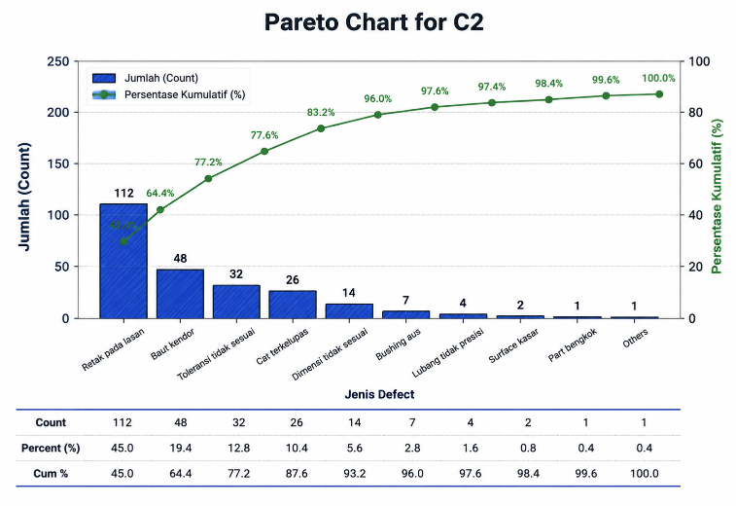
Gambar 1. Gunakan huruf besar hanya di awal nama gambar saja tanpa diakhir titik

Gambar 1: Keterangan pada gambar harus terlihat di bawah gambar. Acuan yang menggunakan gambar, tabel, teorema maupun lemma, harus diawali dengan huruf capital tanpa tanda titik pemisah, contoh, Gambar 1 dan Tabel 1 merupakan ilustrasi dari Teorema 1 (menggunakan insert caption). Semua keterangan yang menyertainya ditulis dengan huruf besar di awal saja. Tabel dan gambar harus diletakkan di dalam body text dan memenuhi standard untuk dicetak. Gambar tidak perlu dibingkai.
Keterangan pada tabel harus terlihat di atas tabel.

Tabel 1. Keterangan pada tabel juga ditulis dengan huruf besar di awal saja demikian juga dengan judul-judul dalam tabel
Keterangan | Judul pertama | Judul kedua | Nama pertama | Nama kedua
Nama depan
Nama tengah

Simpulan

Tuliskanlah kesimpulan dari paper anda dalam bentuk narasi dan bukan bukan dalam bentuk bullet ataupun numeral.

Acuan Rerefensi

Disarankan menggunakan tools Mendeley untuk manajemen rujukan. Semua yang tertera dalam daftar pustaka/rujukan harus dirujuk/diacu dalam manuskrip. Minimal 20 referensi primer dan terbaru (5 tahun terakhir). References harus Menggunakan IEEE reference style dan Menggunakan aplikasi Mendeley. Tuliskanlah referensi yang digunakan dalam makalah utama. Jangan mencantumkan referensi yang tidak pernah digunakan sebagai acuan dalam penulisan naskah. Style penulisan refensi diberikan di bawah. [1]–[3]) atau [4], [5] atau [6]

Daftar Pustaka

[1] E. C. Temiz and E. Yontar, “Application of Lean Manufacturing Techniques to Low Density Polyethylene Recycling Processes: A Value Stream Mapping Approach,” Veriml. Derg., 2025, [Online]. Available: https://dergipark.org.tr/en/pub/verimlilik/issue/93685/1684673
[2] M. Almelhem, L. Buics, E. Süle, and ..., “Industry 4.0 for sustainable reverse waste collection: A systematic literature review,” … Supply Chain Manag., 2025, doi: 10.4102/jtscm.v19i0.1179.
[3] S. M. Vadivel, V. Kumar, and P. Verma, “Lean facility layout selection in a post service to enhance operational performance: a graph theory model,” TQM J., 2025, [Online]. Available: https://www.emerald.com/tqm/article/37/8/2551/1257588
[4] N. D. Chima, Improving approaches to material inventory management in construction industry in the UK. search.proquest.com, 2022. [Online]. Available: https://search.proquest.com/openview/eecdfe084a5507056379ff0a77d323b4/1?pq-origsite=gscholar&cbl=2026366&diss=y

Lampiran

